

**25.09.2019**

**Multitalent**

**Neuer Coup von Schwester Teresa**

**Die Ordensfrau aus Oberlindach hat mit der Gruppe "Stimmen der Berge" eine CD mit Kirchenliedern aufgenommen. Sie hat getextet und singt mit.**

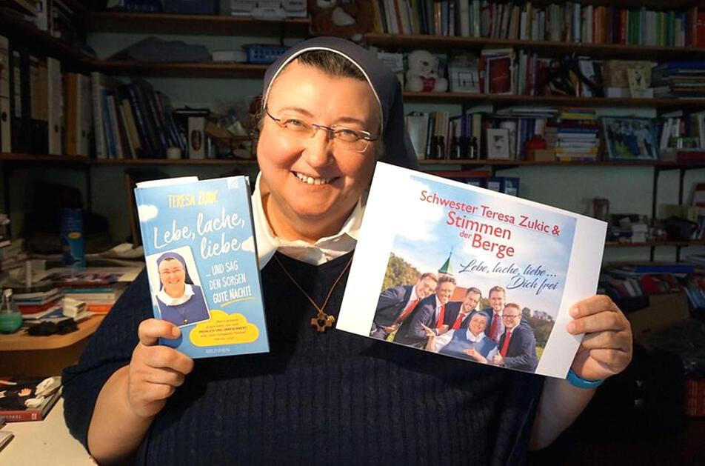

Die CD ist in Anlehnung an Schwester Teresas Buch "Lebe, lache, liebe und sag den Sorgen Gute Nacht" betitelt. Foto: Richard Sänger

Sie ist ein Energiebündel und ein wahres Phänomen - in Zeiten, in denen die Menschen sich immer mehr von der Kirche abwenden, füllt Ordensschwester Teresa Zukic bei ihren rund 200 Vorträgen im Jahr die Säle. Sie versteht es, im Nu Menschen für sich zu begeistern und in ihren Bann zu ziehen. Und das seit Anfang der 1990er Jahre, als sie nach einem Fernsehauftritt bei [Margarethe Schreinemakers](https://www.infranken.de/person.=Margarethe+Schreinemakers/) als "Skateboard fahrende Nonne" bekannt wurde.

Nun landete Schwester Teresa, die immer wieder für eine Überraschung gut ist, einen neuen Coup, sie hat nämlich eine CD mit dem Projekt "Stimmen der Berge", der neuen "Boygroup" der Volksmusik, aufgenommen. Schwester Teresa, die in [Oberlindach](https://www.infranken.de/gemeinde.=Weisendorf/)lebt, ist ein "Multitalent", schreibt [Bücher](https://www.infranken.de/B%C3%BCcher:/), komponiert [Musicals](https://www.infranken.de/Musicals:/) und ist Textdichterin von neuen Kirchenliedern.

"Kurz vor dem Pfingstfest 2019, bekam ich einen Anruf vom Manager der ,Stimmen der Berge‘, Joachim Hendel, mit einer ganz besonderen Anfrage", erzählt sie. Ob sie sich nicht vorstellen könnte, Lieder zu schreiben und gemeinsam mit den "Stimmen der Berge" eine CD herauszubringen. Zusammen mit dem Komponisten, Musiklehrer und musikalischen Leiter der "Stimmen der Berge", Thomas Gruber, entstand so ein gemeinsames Kirchenlieder-Album.

## Gemeinsam im Tonstudio

Der CD-Titel ,,Lebe, lache, liebe Dich frei" wurde in Anlehnung an Schwester Teresas [Bestseller](https://www.infranken.de/Bestseller:/) "Lebe, lache, liebe und sag den Sorgen Gute Nacht" gewählt, der schon in der fünften Auflage auf dem Markt ist. Die CD enthält neue Musiktitel für das gesamte Kirchenjahr und soll eine Ermutigung für die Menschen sein.

Begleitet wird die Autorin dabei von fünf ehemaligen "[Regensburger Domspatzen](https://www.infranken.de/organisation.=Regensburger+Domspatzen/)", den "Stimmen der Berge". Teresa und die drei Tenöre Benjamin Grund, Thomas Gruber und Stephan Schlägl, der Bariton Daniel Hinterberger und der Bass Simon Käsbauer wussten zwar voneinander, kannten sich aber nicht persönlich. Als sich dann alle kennenlernten, stand sofort fest, dass man gemeinsam etwas auf die Beine stellen muss.

Die fünf ausgebildeten [Sänger](https://www.infranken.de/S%C3%A4nger:/) waren nach dem ersten Treffen mit der ideenreichen Ordensschwester und deren Musikalität begeistert, und so entstanden auch besondere Texte. Mit dem ersten gemeinsamen Album möchten die sechs Akteure nicht nur ihre Musikalität ausleben. Sie möchten auch bei gemeinsamen Auftritten unter Beweis stellen, dass Kirchenmusik modern sein kann, lebt und auch noch in die heutige Zeit passt.

"Es dauerte acht Stunden in einem Münchner Tonstudio, bis allein mein Part eingesungen und gesprochen war, dann war alles im Kasten", erzählt Teresa Zukic beim Pressegespräch begeistert von der Zusammenarbeit mit den fünf hochkarätigen Gesangssolisten. "Meine Texte zu solcher Musik, einfach unfassbar, und insbesondere die Stimme des Tenors Ben (Grund) hat mich sehr berührt", schwärmt Schwester Teresa immer noch.

Die gebürtige Kroatin kam 1964 in Slavonski Brod zu Welt und lebt seit ihrem fünften Lebensjahr in Deutschland. In Weinheim an der Bergstraße besuchte das sportbegeisterte Mädchen zuerst die Grundschule und später das Wirtschaftsgymnasium. Damals sah es noch so aus, als würde Teresa einmal als Leistungssportlerin ihren Weg gehen. Doch dann kam alles anders. Kurz vor ihrem Abitur entdeckte sie eines Abends eine Bibel und las die ganze Nacht darin. Was Teresa gelesen hatte, hat sie derart begeistert, dass sie alle ihre beruflichen Pläne über Bord warf. Sie ließ sich taufen und trat in Fulda bei den Vinzentinerinnen ins Kloster ein. 1992 hatte sie bei der Fernsehsendung "Schreinemakers Live" ihren ersten Fernsehauftritt und viele weitere folgten. Dabei blieb nicht verborgen, dass die rührige junge Schwester viel zu erzählen hat und den Menschen sympathisch und verständlich Botschaften überbringen kann, die zu Herzen gehen und die Zuhörer berühren. Zwei Jahre später, also 1994, gründete sie die "Kleine Kommunität der Geschwister Jesu" im Erzbistum Bamberg. Im Jahr 1994 erschien die erste Biografie der vielseitigen Frau, die ihr Leben eher durch einen Zufall in den Dienst Gottes gestellt hat. 1996 wurde Teresa deutsche Staatsbürgerin.

Inzwischen sind es 15 Bücher von Schwester Teresa Zukic, die in verschiedenen Verlagen veröffentlicht wurden. Zum Teil wurden sie richtige Bestseller, die Menschen bewegen und ihnen Kraft in allen Lebenslagen geben. Damit verbunden waren nicht nur regelmäßige Auftritte in den Medien. Das Publikum wollte mehr von der Ordensfrau, man wollte sie auch "live" erleben. Inzwischen ist sie im Jahr für rund 180 bis 200 Vorträge im gesamten deutschsprachigen Raum unterwegs. Dabei erzählt Teresa, was die Menschen bewegt, gibt Kraft und Trost und auf ihre ganz persönliche Art auch eine Hilfestellung.

## Eine Tournee ist geplant

Die "Stimmen der Berge" sind längst kein Geheim-Tipp mehr. Bei ihren zahlreichen Auftritten und bei der bis November laufenden Tournee mit den "Ladinern" aus Südtirol begeistert diese junge Formation Tausende von Zuschauern mit ihren zu Herzen gehenden Melodien und wunderschönen Stimmen. Die CD ,,Lebe, lache, liebe Dich frei" erscheint am 8. November. Bereits am 15. Oktober wird Schwester Teresa ihr neues Buch "Zwölfmal Segen für Dich" in Hannberg vorstellen. Außerdem ist im kommenden Jahr eine Tournee mit den "Stimmen der Berge" in der Planung.